15-2-2021

Profesor Leonardo

**Pruebas Caja Negra y Blanca**

Pruebas de Software

Tabla de contenido Pruebas

1. CAJA NEGRA 2

1.1 Validación de formularios. 2

1.2 Validación de resultados. 3

2. CAJA BLANCA 4

2.1 Descripción De Condiciones 4

# CAJA NEGRA

## Validación de formularios.

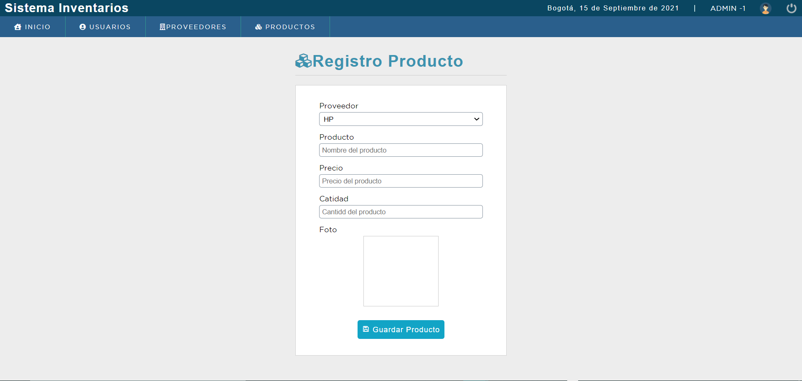

***2- Validación de formulario- Todos los campos son obligatorios***

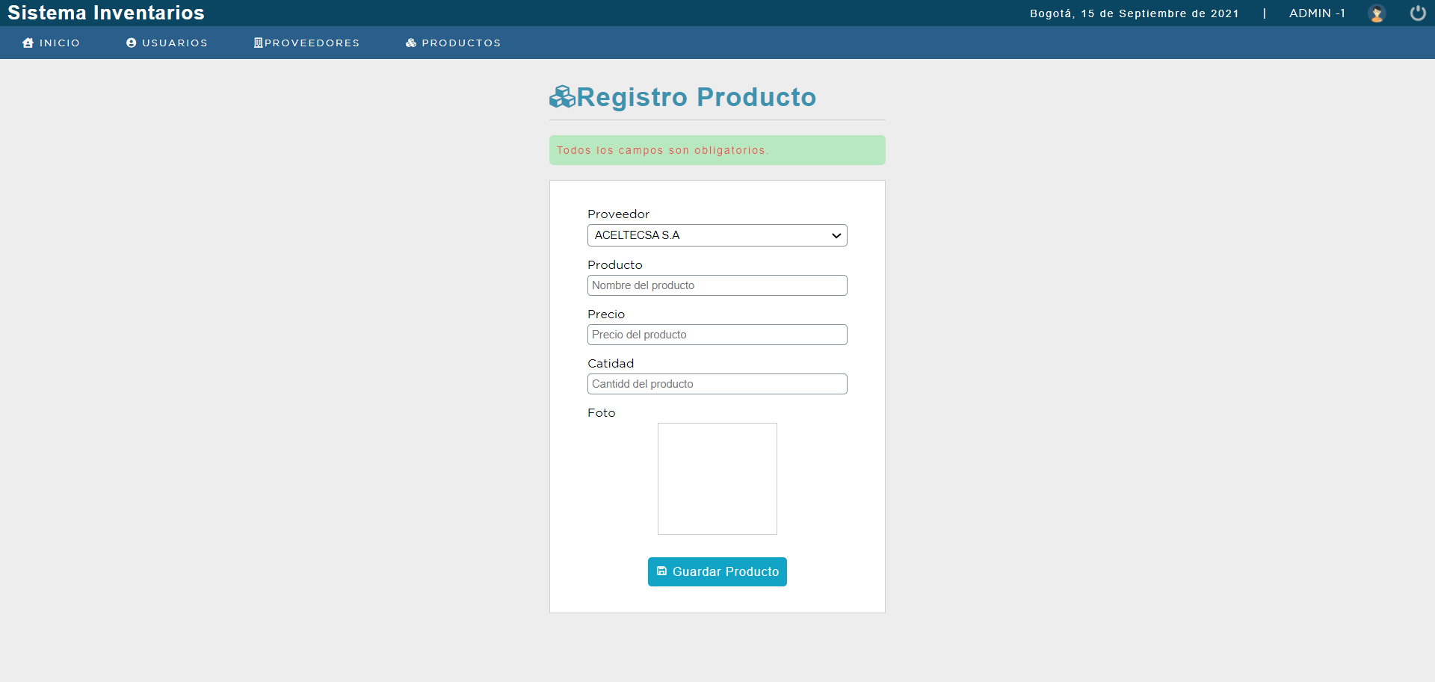

|  |  |
| --- | --- |
| Nombre de la prueba | |
| **Descripción de la prueba:**   1. **Ve a la pestaña de productos** 2. **Elige la opción (Agregar productos)** 3. **Escoge el proveedor del producto** 4. **Y diligencia las Características de tu producto** | |
| **DATOS DE ENTRADA:**  **Cod_producto, descripción, proveedor, stock, foto** | **RESULTADO:**  **Validación de campos:**  **Todos los campos son obligatorios,**  **Precio- Solo se aceptan números, sin letra ni caracteres especiales,**  **Cantidad- Solo se aceptan números, sin letra ni caracteres especiales** |
| **TIPO DE FLUJO DE DATOS**  Resultado de imagen para x  **Informe formulario Pantalla Archivo Externo** | |
| **ESTRUCTURA DE DATOS QUE VIAJA POR EL FLUJO DE DATOS**  **Cod_producto, descripción, proveedor, stock, foto** | |
| **COMENTARIOS:** | |
| Resultado de imagen para x**ESTADO DEL RESULTADO: Satisfactorio No Satisfactorio** | |

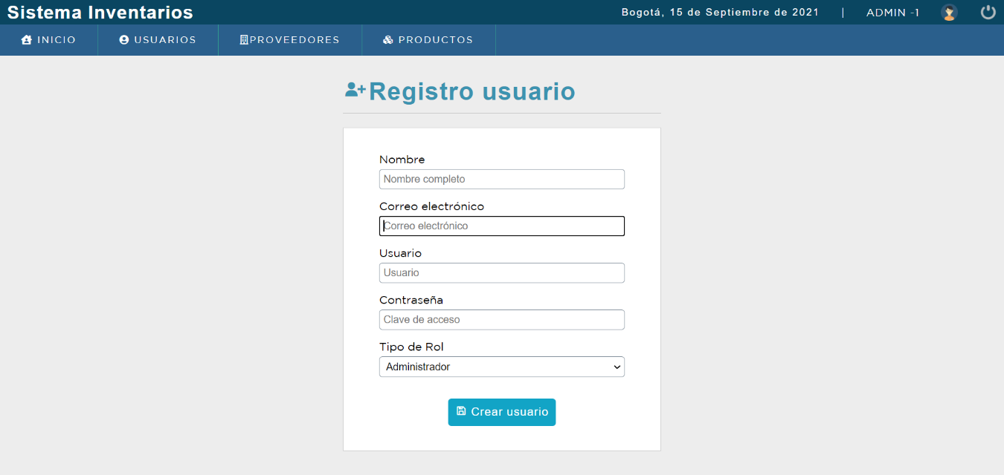

|  |  |
| --- | --- |
| Nombre de la prueba | |
| **Descripción de la prueba:**   1. **Va a la pestaña de usuarios** 2. **Elige la opción (Nuevo usuario)** 3. **Diligencia el formulario con los respectivos datos** 4. **Elige el tipo de usuario** 5. **Y da clic en el botón (crear usuario)** | |
| **DATOS DE ENTRADA:**  **Nombre, Correo, usuario, contraseña, Tipo de rol** | **RESULTADO:**  **Validación de campos:**  **Todos los campos son obligatorios,**  **Email-característica del email @ y finalizando con .com,** |
| **TIPO DE FLUJO DE DATOS**  Resultado de imagen para x  **Informe formulario Pantalla Archivo Externo** | |
| **ESTRUCTURA DE DATOS QUE VIAJA POR EL FLUJO DE DATOS**  **Nombre, Correo, Usuario, Contraseña, Tipo de rol** | |
| **COMENTARIOS:** | |
| Resultado de imagen para x**ESTADO DEL RESULTADO: Satisfactorio No Satisfactorio** | |

## Validación de resultados.

* 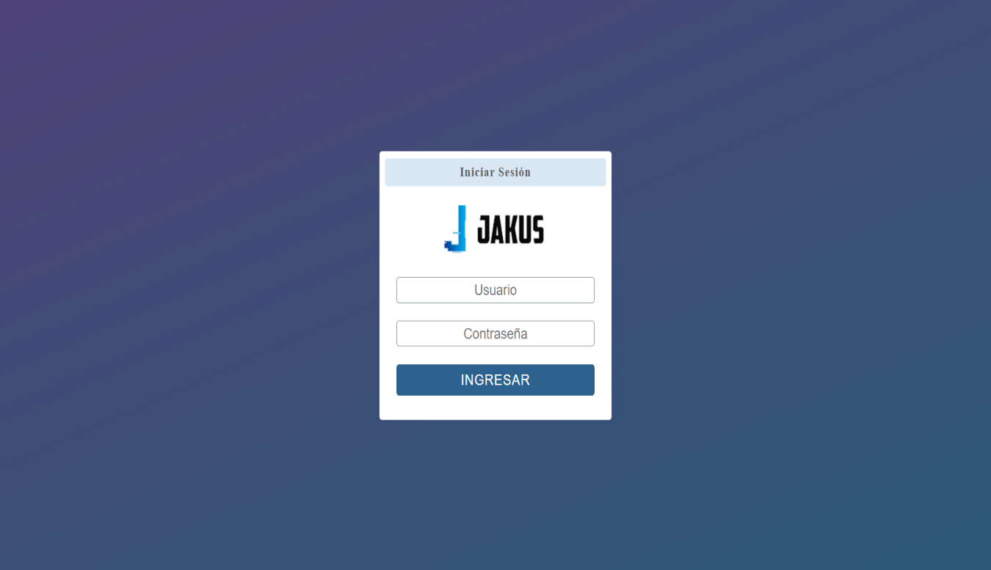FUNCIONAMIENTO – RESULTADOS POSITIVOS

|  |  |
| --- | --- |
| Nombre de la prueba | |
| **Descripción de la prueba:**   1. **Dar clic en el Botón de (Iniciar sesión)** 2. **Ingresar el usuario y la contraseña respectivas** 3. **Dar clic en le Botón ingresar** | |
| **DATOS DE ENTRADA:**  **Usuario, Contraseña** | **RESULTADO**  **Validación de campos:**  **Ingrese usuario y contraseña, de lo contrario si uno de estos campos falta no podrá ingresar** |
| **TIPO DE FLUJO DE DATOS**  Resultado de imagen para x  **Informe formulario Pantalla Archivo Externo** | |
| **ESTRUCTURA DE DATOS QUE VIAJA POR EL FLUJO DE DATOS**  **Usuario, Contraseña** | |
| **COMENTARIOS:** | |
| Resultado de imagen para x**ESTADO DEL RESULTADO: Satisfactorio No Satisfactorio** | |

# CAJA BLANCA

## Descripción De Condiciones

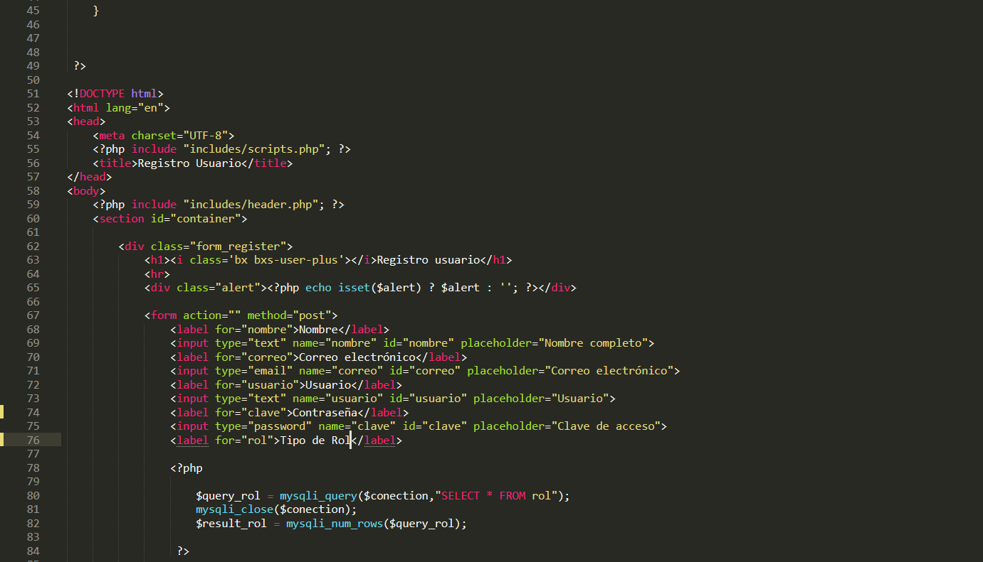

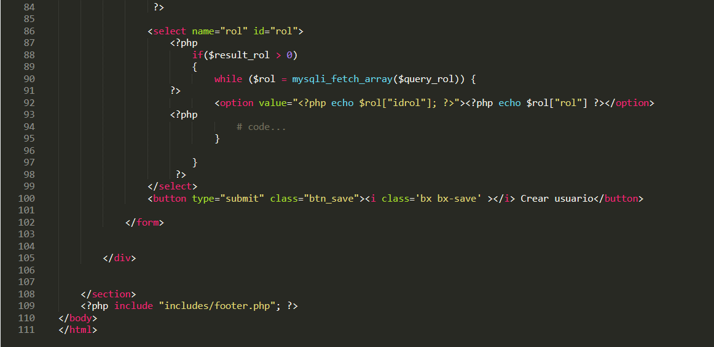

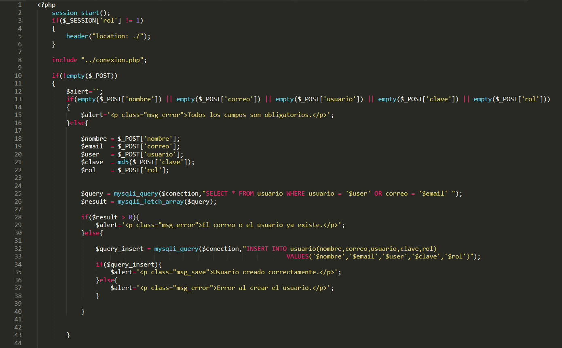

|  |  |
| --- | --- |
| **Caso de Prueba: Validación Inicio de sesión** | |
| **Identificador** | **CP001:** Descripción De Condiciones (Inicio de sesión). Caja blanca. |
| **Descripción** | El inicio de sesión presenta inconvenientes al momento de ingresar un administrador con el mismo nombre de usuario. |
| **Función a probar** | Módulo de Inicio de sesión. |
| **Condiciones iniciales** | Los administradores son validados para su inicio de sesión por medio de su usuario y su contraseña. |
| **Flujo** |  |
| **Resultado esperado** | Realizar la consulta de la base de datos y revisar que al momento de hacer un nuevo registro si un usuario ya se encuentra registrado no continuar el proceso, de ya estar registrado mencionar que ya está en el sistema, como se puede visualizar en el diagrama de flujo y como se anexa el PSEINT de ejemplo. |
| **Resultado obtenido** | El resultado obtenido es que no se está haciendo una validación clara en la llave compuesta entre Tipo de Rol y el nombre de Usuario , por tal motivo no se puede hacer registro de usuarios con el mismo nombre de usuario, rol y correo electrónico, pero con diferente rol y correo electronico.  **Ejemplo:**  Empleado cristriangomez cristiangomez@gmail.com  Admin Cristiangomez gomezcristian@gmail.com  Pasaporte 80830111 |
| **Estado** | El estado es Realizado y Fallido. |
| **Nombre de quien ejecutó la prueba** | Fabian Nocua Jimenez |
| **Requisitos de configuración para la prueba:** | Los requerimientos de ambiente de hardware son: un equipo de cómputo con conexión a internet para poder acceder al servidor WEB, Por otro lado, se debe contar con un navegador de internet como Google Chrome o Mozilla. |

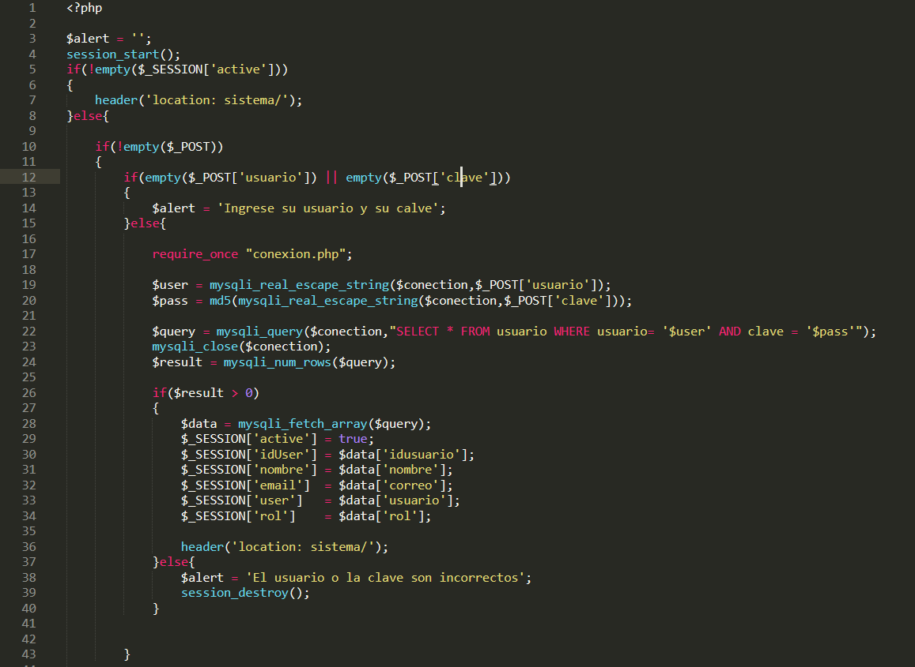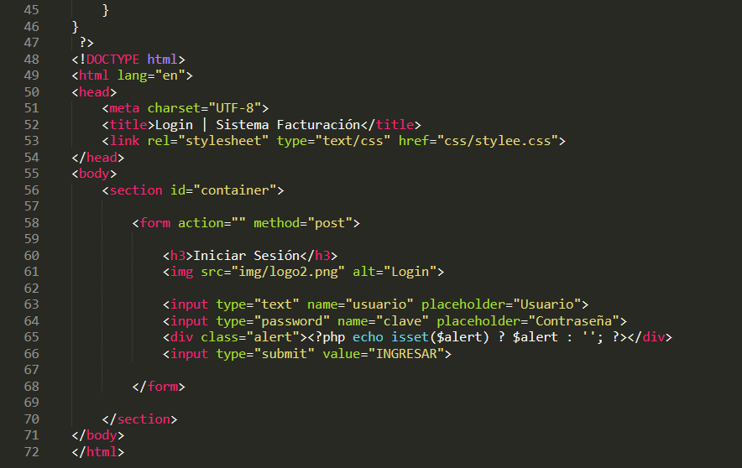

|  |  |
| --- | --- |
| **Caso de Prueba: nombre que permita identificar el objetivo de la prueba** | |
| **Identificador** | **CP002:** Verificación del sistema de Login. Caja blanca. |
| **Descripción** | Realizar la validación de los campos necesarios para ingresar al sistema por cada uno de los usuarios registrados. |
| **Función a probar** | Módulo de ingreso al sistema (Login). |
| **Condiciones iniciales** | Los usuarios previamente registrados deben validar sus credenciales o valores de entrada para ingresar al sistema. |
| **Flujo** |  |
| **Resultado esperado** | Realizar la consulta de la base de datos y revisar que al momento validar los 3 campos de reso tales como usuario, clave, tipo de rol sean todos correctos de lo contrario realizara una alerta de error por cada uno de los campos. |
| **Resultado obtenido** | El resultado obtenido es que se realiza la validación de cada uno de los campos requeridos arrojando el siguiente mensaje **si no es correcta** la comparación con la base de datos:  usuario = Falso (usuario Incorrecto).  clave = Falso (El usuario o la clave incorrectos).  El resultado obtenido de ser **verdadero** o todos los campos son correctos en la comparación con la base de datos nos debe retornar el siguiente mensaje:  **Bienvenido al Sistema!** |
| **Estado** | El estado es Realizada y Correcta (satisfactoria). |
| **Nombre de quien ejecutó la prueba** | Fabian Nocua Jimenez |
| **Requisitos de configuración para la prueba:** | Los requerimientos de ambiente de hardware son: un equipo de cómputo con conexión a internet para poder acceder al servidor WEB, Por otro lado, se debe contar con un navegador de internet como Google Chrome o Mozilla. |